［別記］

**令和３年度共同募金「使途選択募金」の募集について**

**―　ながの「地域課題解決チャレンジプロジェクト」　―**

長野県共同募金会では、地域課題・社会課題の解決に取り組む団体を応援し、「つながりをたやさない社会づくり」を進めることを目的として、厚生労働大臣の告示によって定められている共同募金運動期間（10月１日～３月31日）のうち、１月から３月までの３か月間、使途選択募金（ながの「地域課題解決チャレンジプロジェクト」）を実施※します。

　　使途選択募金は、地域のさまざまな課題の解決に取り組んでいる民間の非営利団体が、地域課題・社会課題を解決することの必要性を広く県民にアピールしながら、活動に必要な資金を募集するものです。地域の課題解決に取り組む団体の皆さまの応募をお待ちしています。

　※ 令和２年度は、新型コロナウイルス感染拡大の影響により本事業を中止しました。

* **募金期間**

令和４年(2022年)１月１日(土)から令和４年(2022年)３月31日（木）まで

* **参加団体の要件（配分対象団体）**

長野県内で活動する民間の非営利団体で、団体としての活動実績が１年以上であり次の要件を満たしている団体を対象とします。法人格の有無は問いません。

(1)　県内に活動拠点をおき、県域又は複数市町村で活動を行っている団体であること。

(2)　地域課題・社会課題を解決するための活動に取り組んでいる団体であること。

(3)　諸課題をアピールしながら活動の必要性を広く住民に伝え、共同募金の一環として募金を呼びかけることができる団体であること。

(4)　寄付者からの信頼に十分に応えうる組織体制を持ち、定款・会則等を有し、事業内容及び会計情報を公開できる団体であること。

(5)　政治活動・宗教活動を目的とした団体、反社会的勢力及び反社会的勢力と密接な関わりがある団体でないこと。

　なお、審査により選定する参加団体数は、応募のあった団体の運営状況、活動内容、募金

活動計画等を勘案し、概ね５件程度とします。

* **配分対象とする主な活動分野**

配分対象とする活動分野は地域福祉及び他分野との境界とし、公的制度では解決できない、

　次の課題の解決に取り組む活動とします。

1. 未来をつくる若者・こどもたちのための活動

ニート・不登校・ひきこもりの人を支援する活動、児童虐待・いじめを防止するための活動、

こどもの居場所づくりや学習支援の活動など

1. 地域で誰もが孤立しないで暮らすための活動

生活課題を抱える高齢者等を支援する活動、障がい者の地域移行を支援する活動、子育てに

悩む家庭を支援する活動、外国人が地域で孤立しないための活動など

1. その人の尊厳と自立を支えるための活動

　　自殺予防活動、生活困窮者・ホームレス等の支援活動、難病者の支援活動、犯罪被害者家族

の支援活動、ＤＶ・虐待防止活動、権利擁護の活動など

1. 安心・安全なまちづくりのための活動

　　災害復興・被災者を支援する活動、地域の防災・減災活動、地域の安全・防犯活動、地域の環境整備活動、空き家・空き店舗等を活用した居場所づくりなど

1. その他、福祉に係る地域課題・社会課題の解決に取り組む活動

※　新型コロナ感染下の福祉活動を応援するため、フードバンクや子ども食堂等の食支援、居住支援や居場所づくり、相談支援の活動など、いのちをつなぐ支援活動や日常生活に困難を抱える人の支援活動（つながりをたやさない支援活動）も対象となります。

**■　配分額**

配分額は、参加団体ごとの募金実績額から10％（災害等準備金繰入額及び募金に係る経費）を控除した額の範囲内で、本会が承認した額とします。

また、募金実績額から10％を控除した額が配分計画額を超える場合は、事業の計画等について、本会と参加団体で協議を行うこととします。

■**配分事業を実施する期間**

令和４年(2022年)５月１日（日）から令和５年(2023年) ３月31日(金)までとします。

　　（令和４年度（2022年度）事業）

* **募集期間及び申請書提出先（お問合せ先）**

募集期間：令和３年(2021年)11月30日(火)まで

提出方法：電子メール又は郵送

提 出 先：社会福祉法人長野県共同募金会

　 〒380-0871　長野市西長野143-8　長野県自治会館内

[TEL 026-234-6813](TEL:026-234-6813)　FAX 026-234-3024

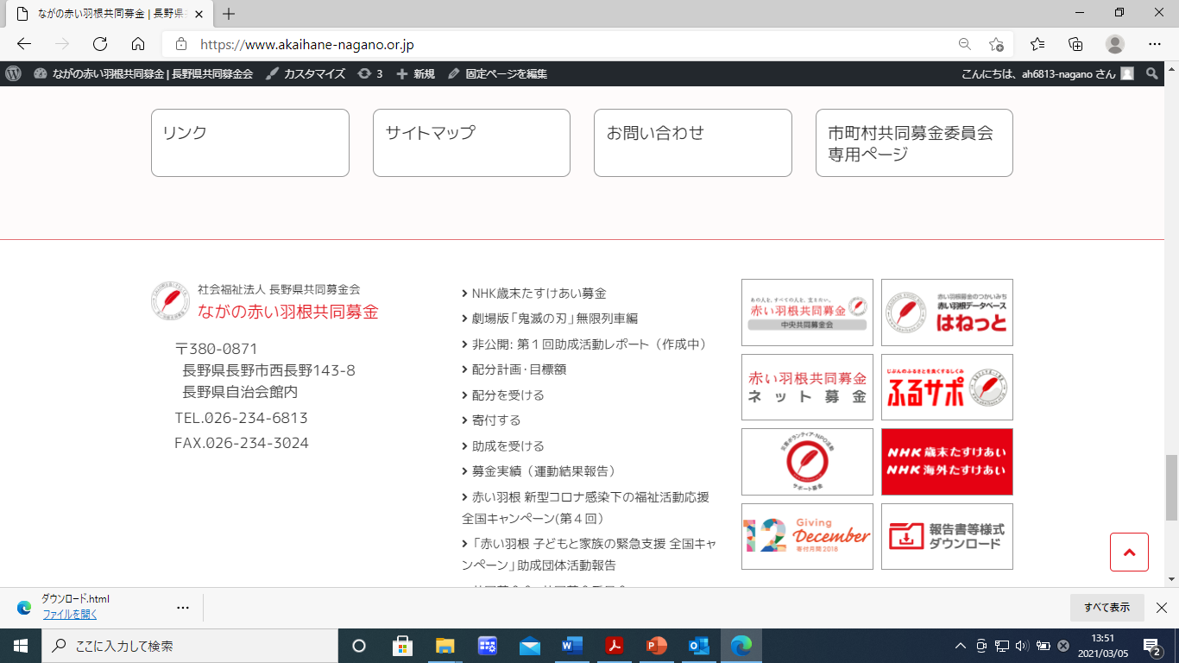　 E-mail [nkyobo@akaihane-nagano.or.jp](mailto:nkyobo@akaihane-nagano.or.jp)

WEB <https://www.akaihane-nagano.or.jp/>

* 詳細については、「使途選択募金」実施要領をご覧ください。